SIMULADO SPAECE 2º ANO FUNDAMENTAL
ALUNO(A) :

QUESTÃO 01

- MACACO- BANANA
- FUTEBOL- BOLA
- COMPUTADOR- INTERNET
- BRINCADEIRA- CRIANÇA

QUESTÃO 02

- FE
- CI
- LI
- DE

QUESTÃO 03.

FELICIDADE

ESCOLA ESTUDANTE ESTUDAR

ESCOLA ESTUDAR ESTUDANTE

ESTUDAR estudante ESCOLA

ESTUDAR estudar ESTUDAR

QUESTÃO 04.
- O PÁSSARO VOOU LIVRE PELOCÉU
- O PÁSSAROVOOU LIVRE PELO CÉU

- OPÁSSARO VOOU LIVRE PELO CÉU
- O PÁSSARO VOOU LIVRE PELO CÉU

QUESTÃO 05
- GIRASSOL
- COR
- JARDIM
- ÁRVORE QUESTÃO 06:
CORAÇÃO

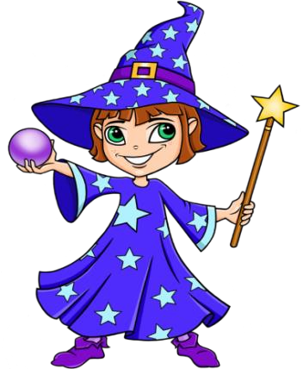

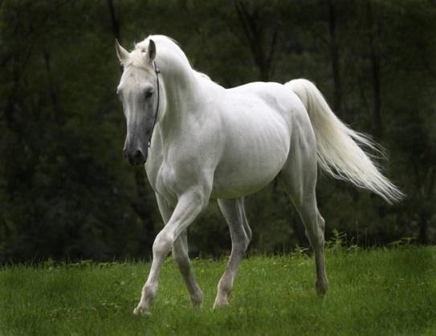
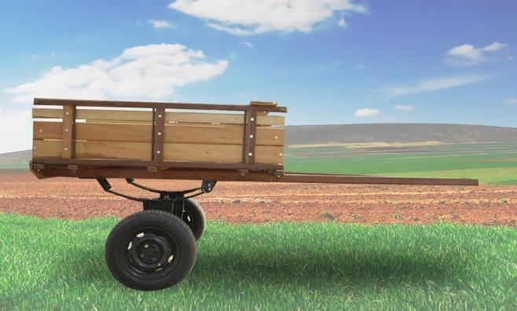

QUESTÃO 07
ANIVERSÁRIO

- ANIMAÇÃO

- ANIVERSÁRIO
- ALEGRIA
- ANIMADO

QUESTÃO 08-
:A) A REDE
- O CHÃO
- A CASA
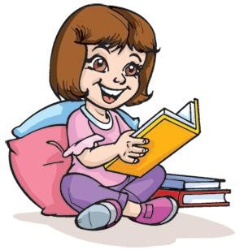
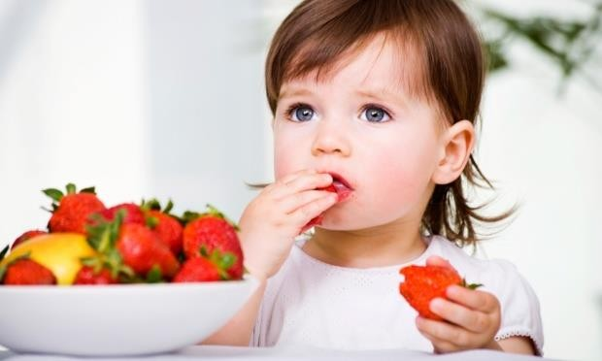
- O TETO QUESTÃO 09-

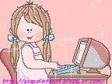
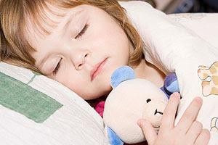

10- ( d21) Leia com atenção o texto:

Esse texto é:
- um convite
- uma anedota
- um anúncio
- uma carta

11- ( d22- n1) Leia o texto e responda:
chocolate quente
- ingredientes
- 1 l de leite
- 1/2 lata de leite condensado
- 1 colher cheia de maizena
- 3 colheres cheias de chocolate em pó
- canela em pau
- modo de preparo
- dissolva a maizena e o chocolate no leite ainda frio
- leve ao fogo em temperatura média, mexa devagar sem parar, ao sentir certo ponto de consistência acrescente o leite condensado e por último a canela
- esquente por mais poucos minutinhos e pronto

Esse texto serve para:
  - informar o leitor
  - divertir
  - ensinar a fazer algo
  - vender um produto

12- (d13n2) Leia o texto abaixo e responda:

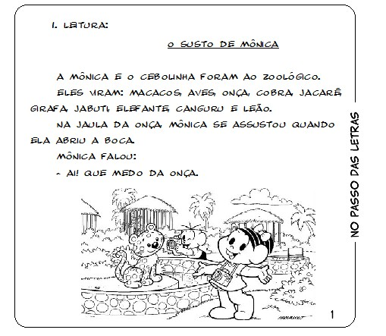

De acordo com o texto, a Mônica se assustou com a onça, quando:
- a onça fez barulho c) a onça acordou
- a onça abriu a boca d) a onça quis atacá-la

13- ( d13- n2) Leia o texto:

O que é ser adotado

Os alunos do primeiro ano, da professora Débora, discutiam a fotografia de uma família. Um menino na foto tinha os cabelos de cor diferente dos outros membros da família.
Um aluno perguntou se ele não teria sido adotado e uma garotinha disse:
- Sei tudo de filhos adotados porque sou adotada.
- O que é ser adotado? – outra criança perguntou.
- Quer dizer que você cresce no coração da mãe, em vez de crescer na barriga.

O aluno perguntou se a criança da foto tinha sido adotada porque

- tinha os cabelos de cor diferente. C) estava na foto da família
- pertencia a uma família. D) cresceu na barriga da mãe.

14-( d13- n2) leia o texto abaixo:

Uma mãe encontra com a amiga.
- Como vai o seu ﬁlhinho?
- Um gênio. Ele é precoce. Imagine que já está andando há seis meses.
- Verdade? — diz a outra. — Então já deve estar longe.

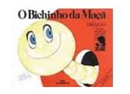
A conversa acontece entre:

A)uma criança e uma amiga. B)uma mãe e um gênio. C)uma mãe e sua amiga. D)um jovem e uma vizinha.

- ( d7- n1) Observe a figura ao lado:

Agora marque a alternativa que contêm a quantidade de sílabas dessa figura.
- 5
- 6
- 3
- 2

- ( d11- n2) Veja as palavras:

graviola- manga

Marque um x onde estão escritas as duas palavras que você viu.
- gravata- mala
- graviola- morango
- grande- manga
- graviola- manga

- ( d 16 – n2) Observe o cartaz :

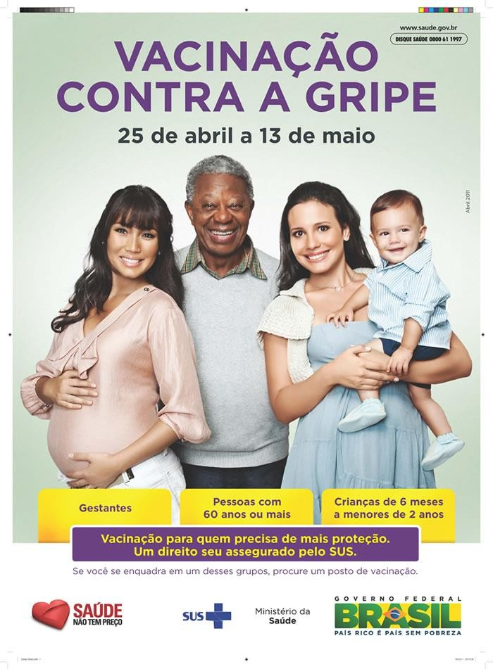
Esse cartaz serve para:
- vender um produto
- informar o leitor sobre a vacinaçao
- divertir o leitor
- deixar o leitor emocionado

- (d9- n2) Veja a palavra:

vacinação

Marque a opção em que aparece a sílaba final dessa palavra:
- ção c) ci
- va d) na

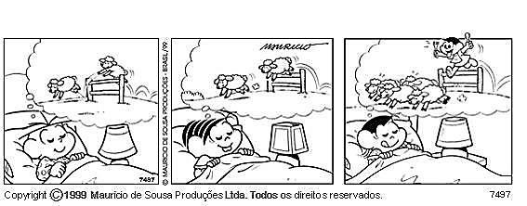
19 (- d16- n1) veja com atenção a tirinha:
De acordo com a tirinha é possível interpretar que:
- todos estavam sonhando a mesma coisa
- mônica estava sonhando com o cebolinha
- magali queria devorar os carneirinhos

- cebolinha estava acordado 20- (d22- n1) Leia o texto:
Como aprender a tabuada de multiplicar

Se você está aprendendo a tabuada, estuda e estuda e tem sempre alguma coisa que você não sabe, faça o seguinte truque:
- Escreva num papel grande toda a tabuada de multiplicar. Aí você vai pensar nos cálculos mais fáceis, por exemplo:
Você sabe todos os números vezes 1, não sabe?
Então risque estes cálculos da sua tabuada: 2x1, 3x1, 4x1 e assim por diante.
- Você também sabe a tabuada do 2, não sabe? Então risque toda a tabuada do
2.
- Risque toda a tabuada do 10. Essa é muito fácil.
- Qual é a outra tabuada fácil?
- Continue fazendo assim, até que vão sobrar poucos cálculos, que são os mais difíceis, como 7x8.
Aí você decora só esses números. Não é fácil?

Esse texto serve para
  - anunciar livros.
  - dar instruções .
  - divertir crianças.
  - riscar números.

